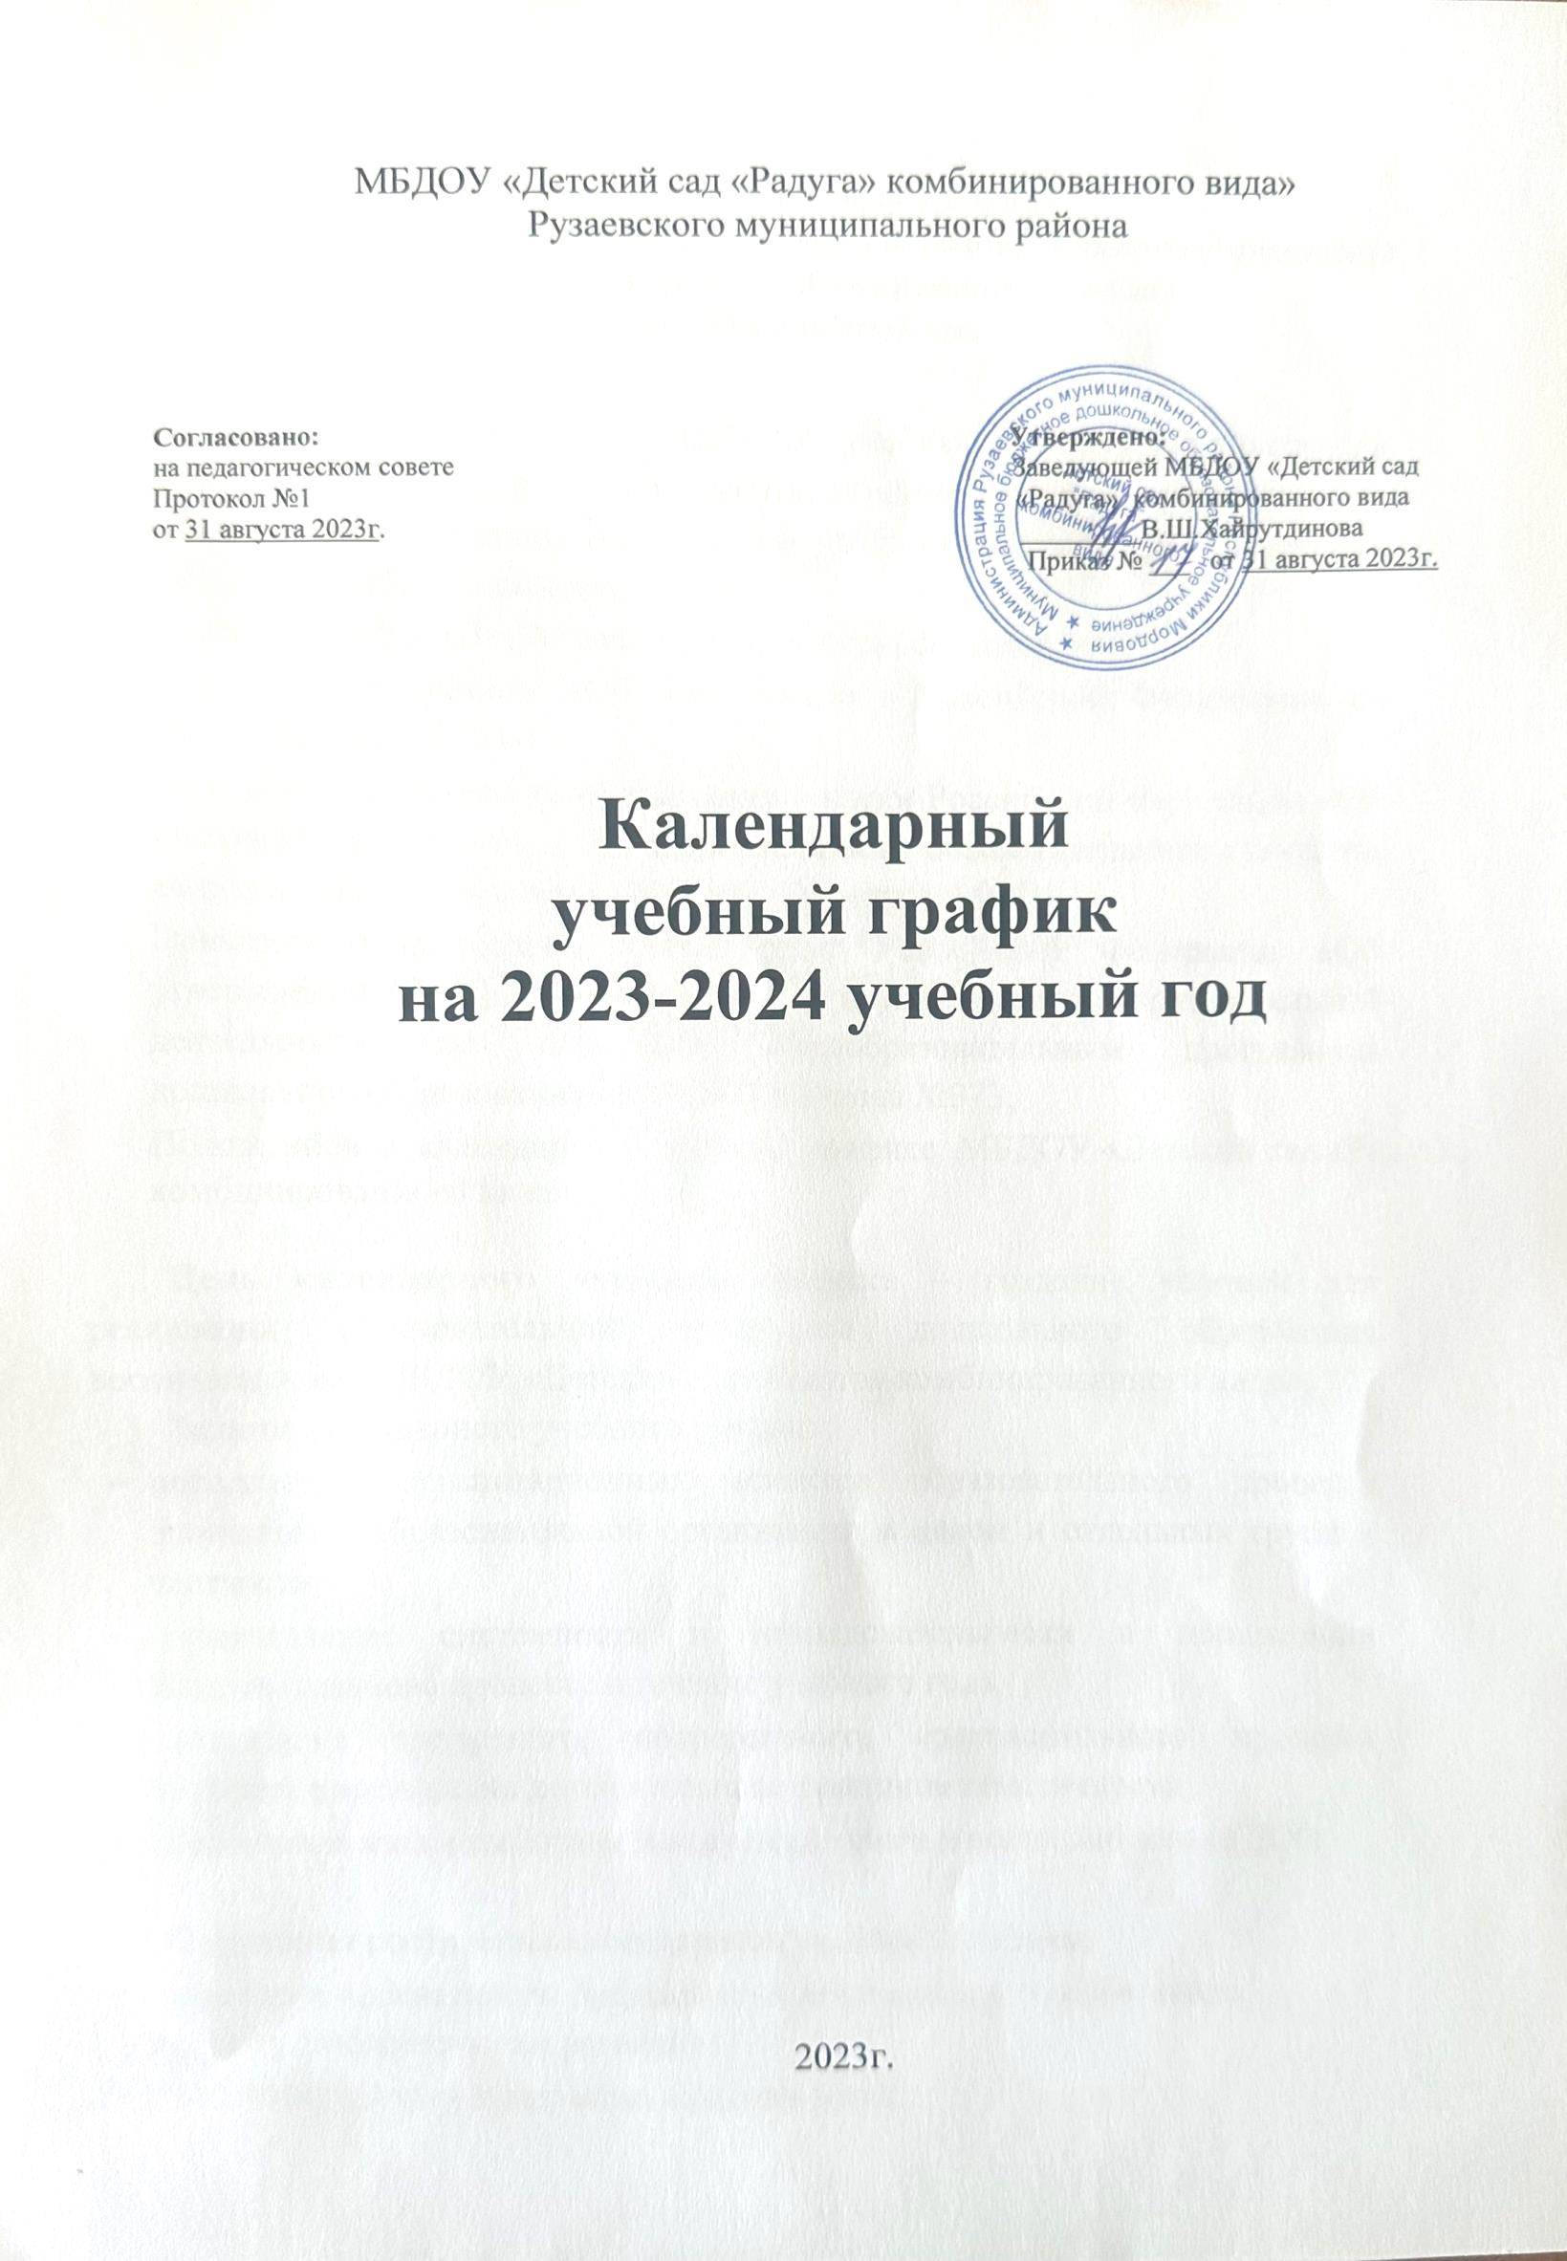
Пояснительная записка
к календарному учебному графику
муниципального бюджетного дошкольного образовательного учреждения «Детский сад «Радуга» комбинированного вида»
на 2023 - 2024 учебный год.

Календарный учебный график на 2023–2024 учебный год является локальным нормативным документом, регламентирующим общие требования к организации образовательного процесса в учебном году в МБДОУ «Детский сад «Радуга» комбинированного вида».
Календарный учебный график разработан в соответствии с:
- Федеральным законом «Об образовании в Российской Федерации» от 29.12.2012 года №273-ФЗ,
- Приказом Министерства образования и науки Российской Федерации «Об утверждении федерального государственного образовательного стандарта дошкольного образования» от 17.10.2013 года №1155,
- Приказом Министерства просвещения Российской Федерации «Об утверждении Порядка организации и осуществления образовательной деятельности по основным общеобразовательным программам дошкольного образования» от 31.07.2020 года №373,
- Положением о календарном учебном графике МБДОУ «Детский сад «Радуга» комбинированного вида».

Цель календарного учебного графика – создание условий для реализации образовательной программы дошкольного образования воспитанниками МБДОУ «Детский сад «Радуга» комбинированного вида».
Задачи календарного учебного графика:
- определение организационных аспектов образовательного процесса дошкольной образовательной организации в целом и отдельных групп в частности;
- осуществление системности и последовательности в организации образовательного процесса в течение учебного года;
- организация целостного, непрерывного, содержательного процесса обучения и воспитания детей на основе принципа тематичности;
- обеспечение взаимодействия между педагогами и воспитанниками ДОО.

Принципы построения календарного учебного графика:
- возрастная адекватность дошкольного образования (соответствие возрасту и особенностям развития);
- учёт этнокультурной ситуации развития детей;
- приобщение детей к социокультурным нормам, традициям семьи, общества и государства.

Календарный учебный график учитывает в полном объеме возрастные психофизические особенности воспитанников и отвечает требованиям охраны их жизни и здоровья. Содержание календарного учебного графика включает в себя следующие сведения:
- режим работы ДОУ;
- продолжительность учебного года;
- количество недель в учебном году;
- сроки проведения мониторинга;
- формы организации образовательного процесса в течение недели с учетом максимальной допустимой нагрузки в организованных формах обучения.
Режим работы МБДОУ «Детский сад «Радуга» комбинированного вида»: понедельник, вторник, среда, четверг, пятница, с 06:30 до 18:30, рабочая неделя состоит из 5 дней, суббота и воскресенье – выходные дни.
Продолжительность учебного года составляет 39 недель (1 и 2 полугодия) без учета каникулярного времени.

1. Режим работы учреждения
Продолжительность учебной недели |  | 5 дней (с понедельника по пятницу)
Время работы возрастных групп |  | с 6.30 до 18.30 часов
Нерабочие дни |  | Суббота, воскресенье и праздничные дни
2. Мероприятия, проводимые в рамках образовательного процесса
3.1 Мониторинг достижения детьми планируемых результатов освоения основной общеобразовательной программы дошкольного образования:
Наименование | Сроки |  | Количество дней
Педагогическая диагностика, первичный мониторинг | Первая половина сентября |  | 2 недели
Итоговый мониторинг | Вторая половина мая |  | 2 недели

Режим работы МБДОУ «Детский сад «Радуга» комбинированного вида»: понедельник, вторник, среда, четверг, пятница, с 06:30 до 18:30.
Учебный год в МБДОУ «Детский сад «Радуга» комбинированного вида» начинается 1 сентября 2023 года и заканчивается 31 мая 2024 года, его продолжительность – 9 месяцев.
Длительность учебного периода 2023 – 2024 учебного года составляет 39 учебных недель. С 1 июня по 31 августа – летний оздоровительный период.
Сезонные периоды годового календарного графика:
  - 1 сезон: с 1 сентября по 30 ноября – осенний период.
  - 2 сезон: с 1 декабря по 28 февраля – зимний период.
  - 3 сезон: с 1 марта по 31 мая – весенний период.
  - 4 сезон: с 1 июня по 31 августа – летний период.
Планирование работы группы раннего возраста по реализации федеральной основной образовательной программы дошкольного образования осуществляется в соответствии с тематикой ближайшего окружения ребенка.
Планирование работы дошкольных групп общеразвивающей направленности осуществляется в соответствии с календарем социокультурных дат.
Объём учебного времени, отводимого на проведение образовательной деятельности (занятия и образовательная деятельность в режимных моментах) прописан в Учебном плане. Работа по обучению детей раннего возраста и 2
младшей группы ведется индивидуально и малыми группами. В средней и старшей группах занятия проводятся по подгруппам. В подготовительной группе ориентация на проектную деятельность, занятия проводятся групповые и подгрупповые. Физкультурные и музыкальные занятия с детьми всех возрастов проводятся со всей группой детей специалистами. младшей группы ведется индивидуально и малыми группами. В средней и старшей группах занятия проводятся по подгруппам. В подготовительной группе ориентация на проектную деятельность, занятия проводятся групповые и подгрупповые. Физкультурные и музыкальные занятия с детьми всех возрастов проводятся со всей группой детей специалистами.

Схема двигательного режима

Формы организации | Особенности организации
Утренняя зарядка | Ежедневно на открытом воздухе, в группе или в зале, длительность – не менее 10 минут
Двигательная разминка во время  перерыва между занятиями | Ежедневно, длительность 7- 8 минут
Динамические паузы во время занятий | Ежедневно, в зависимости от вида и содержания занятия
Подвижные игры и физические упражнения на прогулке | Ежедневно с учетом уровней двигательной активности (ДА) детей
Индивидуальная работа по развитию движений на прогулке | Ежедневно во время прогулки, длительность- 12- 15 минут
Гимнастика после дневного сна | Ежедневно по мере пробуждения и подъема детей, длительность – 5 - 7 минут
Занятие по физической культуре | 3 раза в неделю, длительность – от 10 до 30 минут в зависимости от возраста детей
Самостоятельная двигательная деятельность | Ежедневно, продолжительность зависит от индивидуальных особенностей детей
Спортивные праздники | 2-3 группы вместе, 2 раза в год
Физкультурный досуг | Во вторую половину дня по графику, 1 раз в месяц
Совместная физкультурно-  оздоровительная работа детсада и семьи | По договоренности с родителями,  длительность в соответствии с нагрузкой по возрасту детей

Календарный план воспитательной работы

Дата события | Название события
1 сентября | День знаний
7 сентября | День Бородинского сражения
27 сентября | День воспитателя и всех дошкольных работников
1 октября | Международный день пожилых людей. Международный  день музыки
5 октября | День учителя
16 октября | День отца в России

4 ноября | День народного единства
27 ноября | День матери в России
30 ноября | День Государственного герба Российской Федерации
3 декабря | День неизвестного солдата. Международный день  инвалидов
5 декабря | День добровольца (волонтера) в России
8 декабря | Международный день художника
9 декабря | День Героев Отечества
31 декабря | Новый год
27 января | День полного освобождения Ленинграда от фашистской  блокады
2 февраля | День Победы Вооруженных сил СССР над армией гитлеровской Германии в 1943 году в Сталинградской  битве
8 февраля | День российской науки
21 февраля | Международный день родного языка
23 февраля | День защитника Отечества
8 марта | Международный женский день
18 марта | День воссоединения Крыма с Россией
27 марта | Всемирный день театра
12 апреля | День космонавтики, день запуска СССР первого  искусственного спутника Земли
22 апреля | Всемирный день Земли
1 мая | Праздник Весны и Труда
9 мая | День Победы
13 мая | День основания Черноморского флота
18 мая | День основания Балтийского флота
19 мая | День детских общественных организаций России
24 мая | День славянской письменности и культуры
1 июня | Международный день защиты обучающихся
5 июня | День эколога
6 июня | День рождения А.С. Пушкина (1799 - 1837). День  русского языка
12 июня | День России
8 июля | День семьи, любви и верности
30 июля | День Военно-морского флота
22 августа | День Государственного флага Российской Федерации
23 августа | День победы советских войск над немецкой армией в  битве под Курском в 1943 году
27 августа | День российского кино

Сроки и методы педагогической диагностики и мониторинга освоения образовательной программы
Педагогическая диагностика – это оценка индивидуального развития детей, связанная с оценкой эффективности педагогических действий и лежащей в основе их дальнейшего планирования. Педагогическая диагностика проводится в течение учебного года в определенные возрастные периоды: 2 года, 2 года 3 месяца, 2 года 6 месяцев, 2 года 9 месяцев, 3 года, 3 года 3 месяца и т.д.
Оценка индивидуального развития детей осуществляется педагогами через наблюдение за ребенком в совместной с ним деятельности и в самостоятельной деятельности ребенка. Результаты педагогической диагностики используются исключительно для решения образовательных задач: индивидуализации образования (в том числе поддержки ребёнка, построения его образовательной траектории или профессиональной коррекции особенностей его развития) и оптимизации работы с группой детей.
Мониторинг уровня освоения основной образовательной программы дошкольного образования проводится 1 раз – в конце учебного года (в мае). Мониторинг осуществляется через наблюдение за детьми в совместной с ними деятельности и в самостоятельной деятельности, анализе продуктов детской деятельности.
При необходимости используется психологическая диагностика развития детей, которую проводит педагог-психолог. Участие ребёнка в психологической диагностике допускается только с согласия его родителей. Результаты психологической диагностики используются для решения задач психологического сопровождения и проведения коррекции развития детей.

